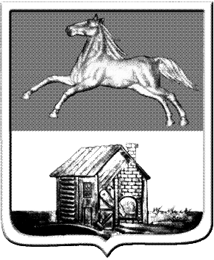
КЕМЕРОВСКАЯ ОБЛАСТЬ
НОВОКУЗНЕЦКИЙ ГОРОДСКОЙ ОКРУГ
АДМИНИСТРАЦИЯ ГОРОДА НОВОКУЗНЕЦКА
ПОСТАНОВЛЕНИЕ

от 17.04.2018 №69

О внесении изменений в постановление
администрации города Новокузнецка
от 11.04.2018 №62

В целях качественного своевременного проведения мероприятий по благоустройству дворовых территорий многоквартирных домов, расположенных на территории Новокузнецкого городского округа, в соответствии с постановлениями Правительства Российской Федерации от 10.02.2017 №169 «Об утверждении Правил предоставления и распределения субсидий из федерального бюджета бюджетам субъектов Российской Федерации на поддержку государственных программ субъектов Российской Федерации и муниципальных программ формирования современной городской среды», от 30.12.2017 №1710 «Об утверждении государственной программы Российской Федерации «Обеспечение доступным и комфортным жильем и коммунальными услугами граждан Российской Федерации», руководствуясь ст. 40 Устава Новокузнецкого городского округа:
1. Внести в Порядок привлечения подрядных организаций для выполнения работ по благоустройству дворовых территорий многоквартирных домов, включенных в муниципальную программу «Формирование современной городской среды на территории Новокузнецкого городского округа на 2018-2022 годы»», утвержденный постановлением администрации города Новокузнецка от 11.04.2018 №62 «Об организации мероприятий по привлечению подрядных организаций для выполнения работ по благоустройству дворовых территорий многоквартирных домов, включенных в муниципальную программу «Формирование современной городской среды на территории Новокузнецкого городского округа на 2018-2022 годы», следующие изменения:
1.1. В подпункте 8 пункта 5.6 слова «не менее одного года» заменить словами «не менее двух лет».

1.2. В таблице пункта 5.7:

1) строку 6 исключить;

2) строку 7 считать строкой 6.

1.3. В подпункте 4 пункта 5.13 слова «не менее 20 баллов» заменить словами «не менее 15 баллов».
2. Управлению информационной политики администрации города Новокузнецка опубликовать настоящее постановление в городской газете «Новокузнецк».
3. Настоящее постановление вступает в силу после его официального опубликования и распространяет действие на правоотношения, возникшие с 12.04.2018.
4. Контроль за исполнением настоящего постановления возложить на первого заместителя Главы города.

Глава города С.Н. Кузнецов

